**„Második” bejelentkezés! – avagy egy későbbi bejelentkezés**(szülők – osztályfőnökök)

1. Az Office beléptetési rendszer fokozott biztonsági belépést szeretne Öntől kérni, melyhez elő kell venni mobilunkat.
2. A **play áruház** keresőjébe írja be: **Microsoft Authenticator**
3. 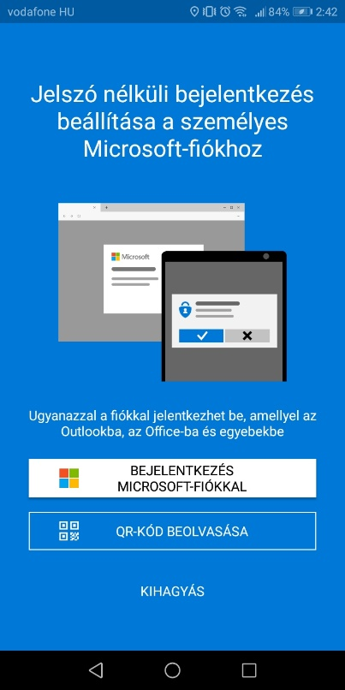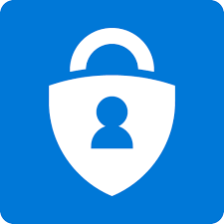Töltse le az appot és indítsa el!
4. Tegye le a mobilt és indítsa el a számítógépén a Teams belépést a korábban olvasott módon! (bejelentkezési cím beírása, jelszó beírása).
5. 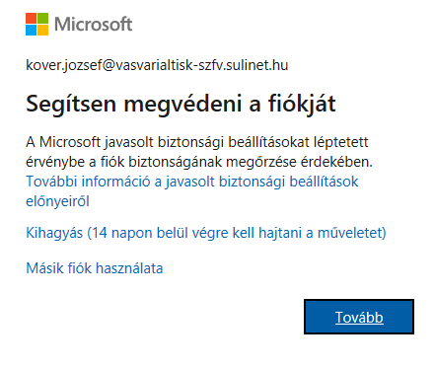Addig haladjon míg a következő üzenetet kapja:

Itt a TOVÁBB gombra kattintsunk!

1. Ha a lenti ábra jelenik meg készítsük elő a mobilt mert már ön feltelepítette a Microsoft authenticatort.

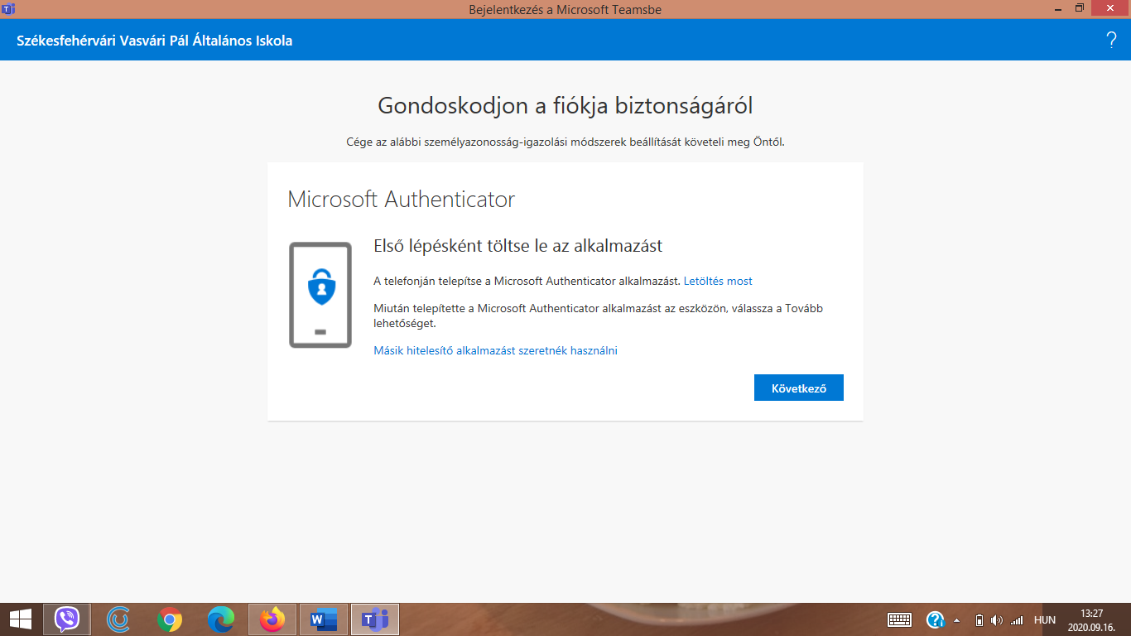Klikk a **KÖVETKEZŐ** feliratú gombra!

1. 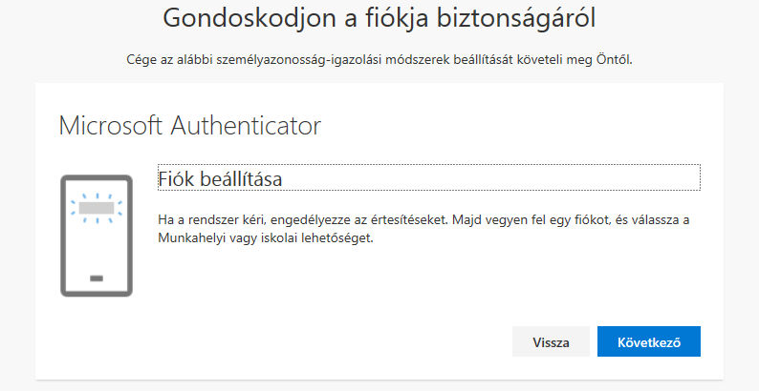Nincs teendő, - klikk ismét a **Következő** feliratú gombra!
2. Vegyük elő a mobilt és a Microsoft Autentkátor **QR-kód olvasóját** használva olvassuk be a QR-kód képét! Ne használjunk más QR-kód olvasót!!!!

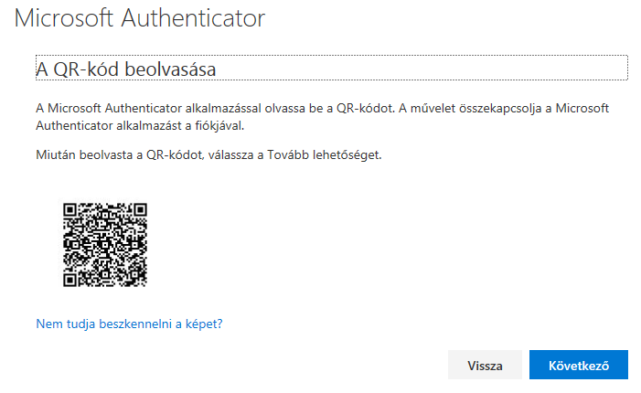

Kattintson a **Következő** feliratú gombra!

1. 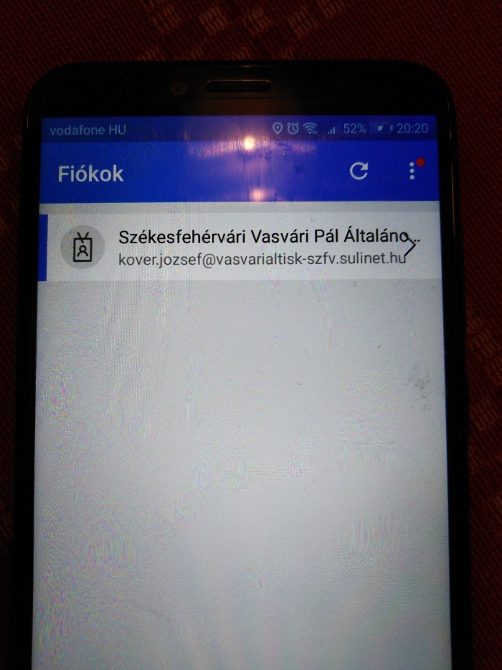A fentiek után az Ön mobilján használatos Microsoft Autentikátor felvette a bejelentkezési adatait a listába. Kattintson a lista ezen elemére és hagyja jóvá (**engedélyezze**) az azonosítást!
2. 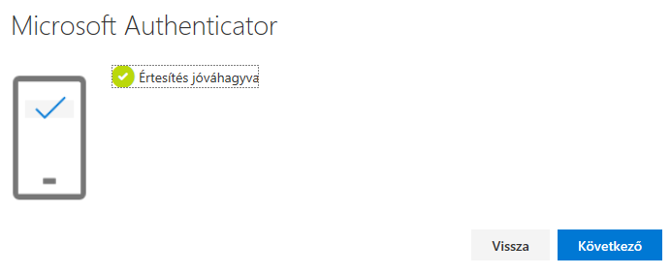Csupa örömteli lépések következnek: Klikk a Következő feliratú gombra!
3. Klikk a KÉSZ feliratú gombra!

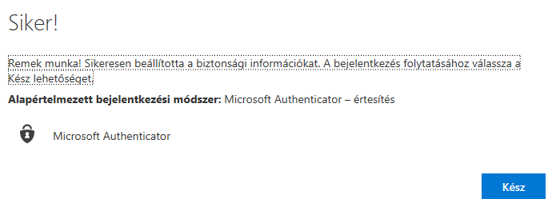

1. **KÉSZ és most már nem fog megjelenni a „ … napos határidőre” való figyelmeztetés!**

**Mindenkinek hatékony értekezletet kívánunk!**

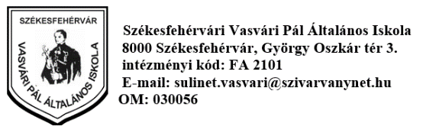

Székesfehérvári Vasvári Pál Általános Iskola